**Pierre Rampa, nouveau président des Canalisateurs**

[**À la une**](https://www.environnement-magazine.fr/)**›**[**EAU**](https://www.environnement-magazine.fr/eau/)

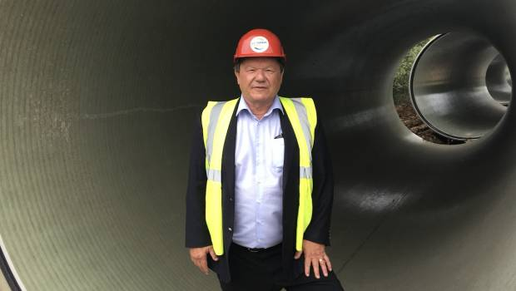

Pierre Rampa succède à Alain Grizaud à la tête des Canalisateurs. Crédit : Les Canalisateurs.

**Par VM, le 15 juin 2022.**

-------------------- PUBLICITÉ --------------------

**Pierre Rampa, 65 ans, a été élu à la présidence des Canalisateurs pour un mandat de trois ans, lors de l’assemblée générale de l’organisation professionnelle qui s’est tenue le 14 juin 2022 à la Maison des travaux publics. Il succède à Alain Grizaud, président depuis 2012.**  
  
Doté d’une feuille de route pour les années 2022-2025, Pierre Rampa sera chargé d’inscrire la problématique du changement climatique au cœur de son action. Ses principales missions consisteront à resserrer les liens avec les collectivités afin de les sensibiliser au renouvellement des canalisations et de la préservation de l’eau, d’attirer de nouvelles compétences par le biais de la formation (4.000 embauches par année) et booster l’innovation, développer les techniques des travaux sans tranchées.  
   
**Investi dans l’action syndicale et la formation professionnelle**  
Pierre Rampa est entré en 1979 dans le groupe familial du même nom. Il a repris la branche hydraulique Rampa Travaux Publics en 1985 pour la développer sur tout le quart Sud-Est. Il reste aujourd’hui au conseil de surveillance en charge du développement et de la stratégie du groupe, dirigé depuis 2021 par la 4e génération de la famille. Investi de longue date dans l’action syndicale et la formation professionnelle, il a notamment initié la création des premiers bac pro, BTS, licence pro en alternance, dans les années 1990. Il a présidé de 1997 à 2006, puis de 2017 à 2021, les Canalisateurs du Sud-Est (Rhône-Alpes et Paca). À la tête de la FRTP Rhône-Alpes de 2007 à 2010, il a notamment fondé l’accélérateur d’innovation Indura dédié aux infrastructures, qu’il a présidé de 2010 à 2017. Pierre Rampa a beaucoup œuvré avec le syndicat, en particulier pour mettre en place les Chartes Qualité des réseaux d’assainissement. Il est membre du conseil d’administration des Canalisateurs depuis 1997.    
   
**Des défis liés au changement climatique**  
*«Je serai très ambitieux pour faire rayonner notre profession et faire valoir l’attractivité de nos métiers, qui offrent de belles perspectives de carrière dans nos entreprises qui ont un très fort besoin en compétences qualifiées. Pour répondre au défi du changement climatique, j’aurai à cœur d’inscrire nos travaux comme cruciaux pour maintenir la qualité et la pérennité des infrastructures de canalisations. Car je suis convaincu, qu’à l’heure où une sécheresse historique se profile, où la France n’est pas épargnée par la crise de la ressource en eau, nos entreprises et nos métiers auront un rôle essentiel à jouer»,*a-t-il déclaré à l’issue de son élection.  